
Service urbanisme, environnement et développement économique
CECI N’EST PAS UN PERMIS
25, rue L’Annonciation Sud, Rivière-Rouge QC J0T 1T0
Téléphone : 819 275-2929, poste 421 - urbanisme@riviere-rouge.ca

À L’USAGE DE LA VILLE
Type de demande

N°
ENSEIGNE Matricule

reçu le

Documents requis
☐Plan montrant la position de l’enseigne projetée
☐Esquisse visuelle de l’enseigne indiquant le texte, les dimensions de l’enseigne, la hauteur de l’enseigne, les couleurs, la description de la structure et du mode de fixation
☐Plan de localisation montrant la position de l’enseigne par rapport aux bâtiments et aux lignes de propriété
☐Le paiement de la demande (50.00$)
☐Procuration écrite du propriétaire, si le demandeur n’est pas propriétaire

Emplacement des travaux
Adresse : OU Cadastre :

Identification
Propriétaire Demandeur (si différent du propriétaire seulement)
Nom : Nom :
Adresse postale : Adresse postale :
Ville : Ville :
Code postal : Code postal:
Téléphone : Téléphone:
Téléphone : Téléphone :
Courriel : Courriel :

Travaux
☐ Autoconstruction
OU
☐ Entrepreneur
Nom de la compagnie: Téléphone :
Nom du responsable : Cellulaire :
Adresse : Courriel :
Ville : N° de RBQ :

Date prévue de l’installation : Date prévue de la fin de l’installation :
Valeur des travaux : (estimation des matériaux et de la main d’œuvre)

Enseigne
☐ Nouvelle enseigne | ☐ Modification/réparation d’une enseigne existante

Installation
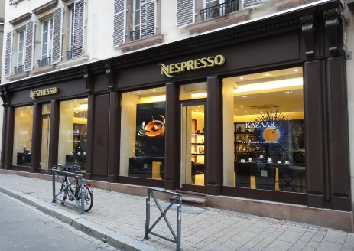 | En façade (À plat sur le bâtiment) : ☐  Superficie maximale de 1 m², 3 m², 5 m² ou 10 m², selon l’usage et la zone.

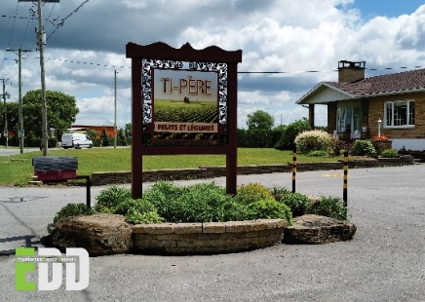 | Sur poteau (autonome, sur socle) : ☐  Superficie maximale de 1.5 m², 3 m², 6 m² ou 10 m² selon la zone.  Hauteur maximale de l’enseigne : 2 m, 3 m ou 6 m selon la zone.

En projection (projetante) : ☐

Cette enseigne est obligatoire pour les commerces sur la rue L’Annonciation, sauf s’il y a une enseigne sur poteau
Superficie maximale de 3 m² ou 5 m² selon la zone.
Implantation
☐ Cour avant | ☐ Cour arrière
☐ Cour latérale gauche | ☐ Cour latérale droite

Illumination
☐Non lumineuse | ☐Éclairage interne | ☐Éclairage externe

Éclairage
☐ Constant | ☐ Clignotant | ☐ Autre, précisez :

Proportions
Dimension : x | Hauteur :
Superficie : | Épaisseur :
Distance du sol : | Inscription sur l’enseigne :
Matériau :
Distance latérale 1 : | Distance latérale 2 :
Superficie : | Épaisseur :

Description complémentaire (le cas échéant)
Les équipements d’éclairage doivent être orientés de manière à protéger le ciel nocturne. Aucun fil d’alimentation électrique ne doit être visible. Un éclairage d’ambiance à faible intensité est privilégié.

Le requérant d’un certificat peut réaliser, lui-même, une attestation de travaux en conformité du certificat dans le cas d’une modification, rénovation ou ajout d’une enseigne.

Désirez-vous opter pour cette possibilité? ☐ Oui ☐ Non

Pour être admissible, l’attestation de travaux en conformité du permis, du certificat ou d’une autre autorisation, doit être accompagnée des documents suivants :

☐ photos démontrant l’enseigne, les matériaux, son positionnement et sa visualisation par les utilisateurs routiers et les piétons.
☐ l’attestation de travaux doit être transmise au Service d’urbanisme et d’environnement dans un délai maximum de 10 jours suivant le délai de validité du permis, du certificat ou d’une autre autorisation et elle doit inclure toute autre procédure inscrite au permis, au certificat et à une autre autorisation émise par le fonctionnaire désigné.

Une attestation de travaux ne peut être produite dans le cas où les travaux ne sont pas terminés à la date d’échéance de la validité du permis, du certificat ou d’une autre autorisation ni dans le cas d’un renouvellement de ceux-ci.

Une attestation n’empêche pas une inspection conformément au présent règlement.

Veuillez prendre note que le fait de compléter la présente demande ne vous autorise pas à débuter les travaux. Vous devez attendre l’émission du permis ou certificat avant d’entreprendre quelque travail que ce soit. Considérant que la Ville de Rivière-Rouge ne procèdera à l’étude de la demande que lorsqu’elle aura TOUS les documents requis en sa possession, vous devez fournir les documents nécessaires ci-haut mentionnés le plus tôt possible afin d’éviter tout délai dans la réalisation de vos travaux.

Le permis ou le certificat d’autorisation demandé est émis dans un délai qui varie généralement de 3 à 4 semaines suivant la réception de la demande, incluant tous les plans et documents requis. En période d’achalandage, ce délai peut être supérieur. Si la demande est associée à une demande de dérogation mineure ou de PIIA, ce délai est généralement de 8 à 12 semaines.

Pour plus d’informations, veuillez vous référer à nos dépliants et aux règlements en vigueur sur le site Web de la Ville, riviere-rouge.ca, onglets : Citoyen et affaires / Réglementation d’urbanisme.

Merci de votre collaboration!

Signature du demandeur : Date :

☐ Je désire recevoir et signer mon permis par courriel.
☐ Je désire être avisé par téléphone et passer au bureau pour signer et récupérer mon permis.

Version mise à jour, Mai 2025

